动画信息的加工（五）
——形状补间动画
【教学目标】
1、了解 Flash中渐变动画的类型。
2、认识形状渐变动画的特点，掌握形状渐变动画的一般制作方法。
3、学会利用打散导入的图片和文字来制作形状渐变动画。
4、理解“形状补间”动画与“动作补间”动画的区别，掌握“形状补间”动画的制作方法。
【教学重点、难点】
重点：“形状补间”动画的制作方法，能够区分“形状补间”动画与“动作补间”动画。
难点：“形状补间”动画与“动作补间”动画的区别，能够较灵活地使用元件与场景。
【教学过程】
一、创设情境，激发学习兴趣
欣赏一段动画，播放综合运用动作补间与形状补间的动画，分析异同。
在Flash中能够制作两种补间动画：形状补间动画和运动补间动画，这一节我们先来学习制作形状渐变动画。
形状渐变，就是使动画对象的形状随时间产生变化，就是使一个图形逐渐变成另一个图形。大家看这几幅动画，就是利用形状渐变制作完成。
演示动画：花儿随风摇曳、桃花盛开、礼花绽放。这几个动画都是利用形状渐变动画制作的。下面我们先制作一个简单的形状补间动画。
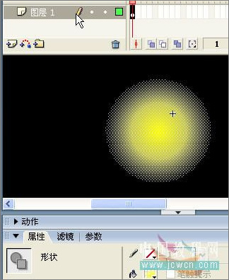
二、新课讲授——形状补间动画
（演示加讲解）
选讲例一：烛光
形状补间动画关键帧上元素的要求：一是必须是矢量图，二是必须是形状状态。选中关键帧上的物体时显麻点状态，在属面板里显示"形状"。
如果使用图形元件、按钮、文字、对象绘制等，则必先"打散"再变形。形状补间动画可以实现两个图形之间颜色、形状、大小、位置的相互变化。下面通过制作摇曳的烛光进行形状补间动画的练习。
新建文档，背景色黑色，其他默认。
1、制作光圈元件
⑴点插入—新建元件，影片剪辑，名"光圈"。
⑵笔触色禁止，填充色放射状，三个色标：左FFFF00 Alpha100%，中FFFF6E Alpha77%，右ffffff Alpha0%，用椭圆工具画个圆，全居中。
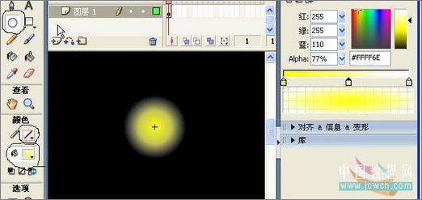
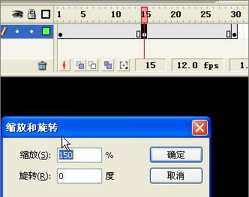
⑶第15、第30帧加上关键帧，点中第15帧，再点修改—变形—缩放和旋转，缩放150。

⑷在图层一上点一下，这样整个图层都被选中了(时间轴为黑色了)，再在属性面板里"补间"，选择"形状"。
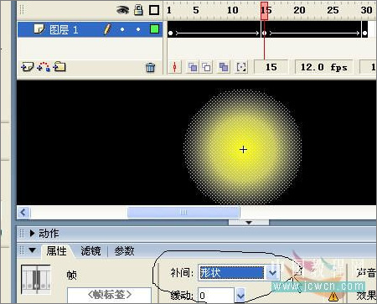
释放下鼠标，时间帧面板的背景色变为淡绿色，在起始帧和结束帧之间有一个长长的实线箭头，表示形状补间动画创建好了。
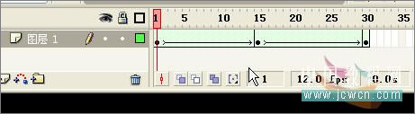
2、新建图层
画火苗。笔触色禁止，填充色线性：左FFFF99 Alpha100%，右FFFF1B Alpha30%，画椭圆，整调形状。第30帧插入关键帧，创建形状补间动画。第5帧插入关键帧，用选择工具(黑箭头工具)调整形状，注意不能调整太过，以免变形不规则，第9帧插入关键帧，继续调整。以此类推，第 13,17,22,26帧都插入关键帧做调整，可以根据自己的感觉去调整，觉得怎么自然就怎么去调，可以只做火苗伸长和压缩，做成上下窜动，也可以再加上左右摆动。

参考样例：
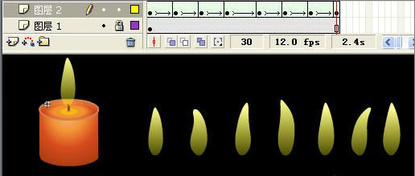
3、新建图层
点第1帧，从库中把光圈拖入摆放好，用变形工具适当压扁，在属性面板里”颜色”里Alpha设置为50%。
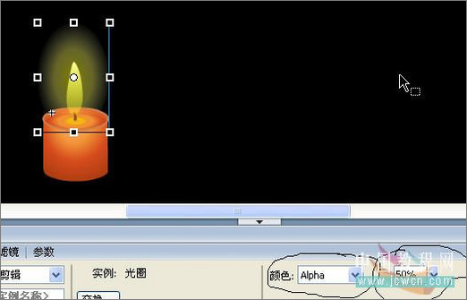
现在回到场景中，从库里把蜡烛元件拖到场景中，摆放好， Ctrl+Enter 测试，另存为*.fla，导出影片*.swf。
选讲例二：小树生长
形状渐变动画中的动画对象可以是使用绘图工具绘制的图形，也可以是导入的图形文件。
1、小树生长的制作过程：
（1）、新建一个动画文件。
（2）、单击第一帧，在舞台中绘制小苗。
（3）、在第20帧处插入关键帧，使用任意变形工具，将小苗拉大。
（4）、回到第1帧，在帧属性面板中找补间，点击形状。
（5）、测试影片。
（6）、保存文件。
三、学生练习——初试身手
任务一：选择一个喜欢的动画并尝试制作出来。
选择：(1) 正方形变圆 （2）金箍棒变化 （3）笑脸变化
总结：（学生总结回答，教师指点补充）
1、形状补间动画的完成条件：
（1）场景中对象为“形状”——即离散的花点
（2）首尾两个关键帧，且不是空关键帧
（3）起始帧属性设置补间方式——形状补间
2、形状补间动画的制作过程
（展示学生制作的非法形状补间动画，摆问题，查原因。）
四、学生练习——文字变变变
任务二：练习制作文字形状变化。例：“爱心”
总结：
（1）如果借用导入的图像或者文字作为形状变化，必须进行分离（打散）处理。
（2）形状补间动画可以实现的动画效果：可以是一个形状的颜色、大小、位置变化，也可以是多个形状之间的变化
五、更上层楼——魔术变变变
任务三：发挥想象，创作有意义的形状渐变动画。例：“庆祝国庆”“月圆月缺”
提示：借助图层的概念。
一个好的动画通常有多个动画对象，如果要在一幅画面上呈现所有动画对象的变化，往往很难实现，利用Flash 中的图层功能将动画对象的变化过程分别呈现，变可以很文便地解决这个问题。
Flash中的图层就好像一张张透明的“胶片“，图层的内容就画在这些“胶片”上，如果胶片上什么都没有，就是完全透明的空图层，当各个“胶片”都有图像时，自上而下俯视所有的图层，就形成了最终的图像显示效果。 我们可以根据需要，在不同图层上互不影响地设计不同的动画对象，在放映时得到的致力画效果 。
六、教学反思

